全文版面10页左右为宜，避免超过15页。尽量润色、提炼文字，减小篇幅。
※（投稿和返修时不严格要求各部分内容字体字号、行距等，但图、表、参考文献请仔细检查，严格按照要求和参考样式修改）
论文题目*（居中、宋体、二号）
（不超过25字，简明、具体、确切概括文章的要旨，句式一般为名词性短语，而非陈述句。）

张 三^{1,2} 张某三²（居中、宋体、小四号）
- 投稿时请将中英文的作者姓名、单位名称、城市、邮编、基金项目隐去，便于送审，外审、副主编复审、执行副主编终审后退修不需要补充各要素、文章录用后责编退修时请将各要素补充完整。
- 作者署名：顺序按贡献大小排列（第一作者1位，排在首位；通讯作者1或2位）。署名人应至少具备以下3个条件之一：直接参加课题研究工作的主要贡献者，论文撰写者，对作品具有答辩能力的直接责任者。
- 作者署名及排序应在投稿前由全体作者共同讨论确定，提交编辑部后不应再作改动，确需改动时必须联系责任编辑，出具由全体作者签字的书面说明材料。
- 作者署名间用全角空格隔开，不需添加任何标点符号，2字作者署名间加1全角空格，如上（张 三）。
- 外国国籍作者署名时，不需要翻译为中文。
- 作者单位全角空格单位所在城市半角空格邮编； 2. 作者单位全角空格单位所在城市半角空格邮编）（居中、六号、宋体）
1）所有作者属于同一单位时，署名右上角不标序号；不同工作单位的作者应在署名右上角加注阿拉伯数字序号。
2）作者的工作单位，均应包括单位全称(如“中国林业科学研究院”而不是“中国林科院”；“国家林业和草原局”而不是“国家林草局”)。
3）作者单位、城市、邮编间不需任何标点符号，整个数据项用圆括号“（）”括起。不同作者工作单位之间连排时以分号“；”分隔。
4）作者单位为外国时，请先翻译为中文汉字列在单位处。

摘全角空格要（顶格排、黑体、小五号）：【目的】精简、明确的说明研究目的，不需写研究背景（如背景介绍、研究必要性等）【方法】【结果】1） ……2） …… 3） ……【结论】结论不是结果，结果与分析中的结果描述不应写到结论里，结论不宜太长，列出最主要的即可。（宋体、小五号、行距15P）（800~1000字）（综述采用非结构式摘要，字数应达到800~1000字）
- 摘要和题目中出现的物种名称可不加拉丁名，正文中第一次出现的物种名称需要加拉丁名。
- 摘要和正文中出现的年份、月份、经纬度区间用：“—”（如1955—2025年；1—12月；1955年7月—2025年7月；112°00′33″—112°35′02″E，35°53′28″—36°30′24″N）。
- 摘要和正文中数字与单位符号间加1/4空格，即一个空格键，如20 h，（全文负号为“–”而非连字符“-”）–20~ –20 ℃（波文线与负号间添加1/4空格）；20%（%特殊，与数字间不加空格）。

关键词（顶格排、黑体、小五号）：土壤动物；森林混交模式；群落结构；功能群；落叶松人工林不需加任何标点符号（5~8个）（宋体、小五号）
关键词专有名词首字母大写，其余首字母均小写，关键词用“；”隔开。
中图分类号：由作者自行填写，林业分类号不应缺失（Times New Roman，小五号） 文献标识码：
英文题目（Times New Roman，小四，居中）
英文题目实词首字母均大写，虚词首字母小写。
Zhang San¹ Zhang Mousan²（小五、居中）
作者姓名需全拼，请勿缩写，姓与名的首字母大写，作者间用全角空格隔开，不需任何标点符号
( 1. State Key Laboratory of Tree Genetics and Breeding Key Laboratory of Tree Breeding and Cultivation of State Forestry Administration Research Institute of Forestry, Chinese Academy of Forestry Beijing 100091；2. State Key Laboratory of Efficient Production of Forest Resource Research Institute of Forestry, Chinese Academy of Forestry Beijing 100091; 3. State-Owned Xinmin City Machinery Forest Farm Shenyang 110300 )
Abstract:【Objective】The aim of this study was to investigate the effect of the different modes of mixing birch into larch plantation on soil faunal communitiesand functional group in mountain area of northern Hebei, China.【Method】（Method而非Methods）In May, July and September, 2013, one pure larch forest …….【Result】（Result而非Results）A total of 49106 individuals, belonging to 70 groups, were identified. Among them, ……【Conclusion】（Conclusion而非Conclusions）Our results demonstrated that …….（Times New Roman、小五、12P）

Key words: soil fauna;（分号“；”隔开） mixed modes; community structure; functional group; larch plantations（结尾处不需加任何标点符号）
参考行距：中文摘要15P，英文摘要12P,正文1.2倍，参考文献10P
参考字号：正文5号（包括分级标题）
图表、参考文献6号
（宋体/Times New Roman、五号、1.2倍行距）森林土壤作为维持林木生长的基础，具有提供养分水分、分解和合成腐殖质、保持水分和调节径流、保持水土和防止侵蚀、调节气候等一系列生态功能。森林土壤微生物作为土壤生态系统的重要组分，在土壤有机质转化循环、能量流动、肥力维持、污染物降解和环境净化中起着重要作用（Chen et al.，2013）（英文文献“et al”后为“.，”“，”为中文状态下的逗号“.”正体非斜体，请检查）。Chen等（2013；2015）认为（英文文献按此格式引用，姓名后加“等”而不是“.，”，并列文献用“；”隔开）……以往研究表明，森林土壤微生物受诸多因子影响，包括气候、林龄、种植密度和间伐强度等，其中林龄是关键因子之一（刘丽等，2009；（分号“；”隔开）王树力等，2009；王宏星等，2022；2023；（作者名相同，年份不同，按此格式）Jat et al.，2020a；Jat et al.，2020b（引用的两篇文献第一作者和年份都相同，年份后加“a”“b”区分，同样参考文献处也对应添加，年份与a、b间不添加空格））。
杨树（Populus spp.）（物种名第一次出现加拉丁名；属名、种名斜体）（前言与讨论中提及的并非本文研究的物种请格外注意检查是否添加了拉丁名）是我国种植面积第二的人工林树种，在木材供给安全维护、国土绿化和国家储备林工程建设、碳中和目标实现等方面具有不可替代的作用。吴娜等（2021）（“等”置于姓名后年份前）……安然等（2011）通过稀释平板法，对新疆伊犁河谷地区3个龄级（5、10、15年生）（并列数字后的单位相同时，仅在最后一个数值后添加单位即可，①“5、10、15年生”而非“5年、10年、15年生”；②1~2 cm而非1 cm~2 cm；③40~50、60~80 cm；④避免引起歧义，“%”与“°”特殊。10%~30%而非10~30%；45° ~ 90°而非45~90°）……林龄1~4年时，土壤微生物总量、细菌和真菌数量均随林龄增长呈先增加后逐渐减少的变化规律。上述研究表明，杨树人工林土壤微生物群落变化规律随着栽植区域、林龄和品属差异而不尽相同。
松辽平原是我国杨树主要规模化栽培区之一，……鉴于此，本文利用高通量测序技术，研究松辽平原区欧美杨I-214杨不同林龄人工林土壤微生物群落结构和功能多样性，通过分析土壤微生物群落组成与潜在功能，探讨不同林龄土壤养分含量和微生物群落组成及功能差异特征，并筛选驱动土壤微生物群落变化的主要土壤因子，以期为松辽平原杨树人工林地力维护以及可持续经营提供科学依据。
1 研究区概况
研究区位于河北省围场县……（116°48′—118°20′E，41°35′—42°37′N），海拔1 011~1 230 m（有统计意义的阿拉伯数字，从小数点起，向左和向右每3位进行分节，即1个空格键），属半干旱向半湿润的过渡地带，……。
2 研究方法[文章标题要分清楚一级、二级、三级、四级等，五级及以上用（1）、（2）表示]
2.1 样地设置
以1972年营造的华北落叶松人工林为研究对象，2007年采伐部分林分，以2种模式营造落叶松白桦混交林，……样地基本概况见表1。
表1 研究样地基本概况^{①}(通栏表宽度不超过17 cm, 半栏表不超过8.3 cm）
Tab. 1 Basic characteristics of the three sampling plots
样地  Plot | 面积Area / hm² | 坡度Slope/ ( ° ) | 海拔Altitude / m | 密度Density/ ( tree ∙ hm⁻² ) | 郁闭度Canopy density | 灌草盖度  Coverage degree ( % )
CK | 1.2 | 14 | 1 220 | 925 | 0.40 | 80
M₁ | 1.5 | 13 | 1 190 | 3 054 | 0.62 | 70
M₂ | 1.5 | 13 | 1 190 | 2 980 | 0.42 | 75

①CK：落叶松人工纯林 A pure larch forest；M₁：……

1）无论文中有几个表，表注符号皆为①。
2）第一列表头的标题名称为第一列标题，而不是总标题，第一列标题不好归纳时，不能为空，可填“项目 Items”
3）所有字符（包括表注）应为中-英文或中-拉丁文对照（先中文后外文），英文和拉丁文对照不用加括号，单位加在英文对照后；词语过长时可用缩写字母表示，此时表内不应出现中英文对照，而是以表注呈现（如上图表1）。为体现图表自明性，无论文中有没有提过，上表中有没有提过，都需要再加备注，不加“下同”。
4）所有字符不加黑（粗），加黑（粗）需在表注中释义。大小写（英文对照首字母大写）、正斜体（量符号用斜体；函数符号用斜体；若仅仅是英文对照的缩写，请用正体）、上下标区分准确。
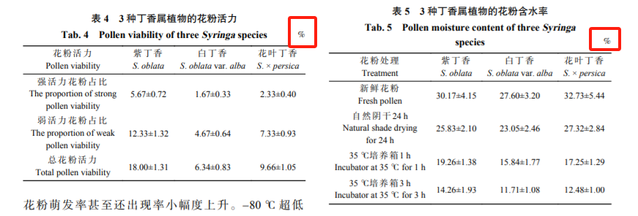
5）全表共有一个单位时单位标注在表外右上角（如下），右上角的单位不加括号（复合单位亦然）。
6）表格左右因子一致时，请用双实线分隔，如下图。
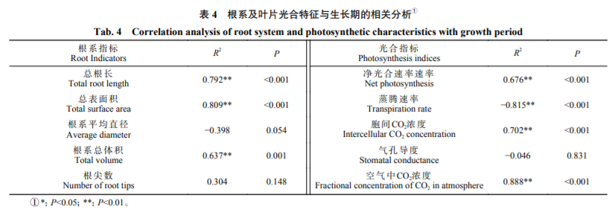
显著性结果“P”（P大写斜体而非p）
2.2 研究方法
2.2.1土壤动物的采集与鉴定 2013年5、7、9月进行土壤动物调查，方法为……每条样带等距离设5个取样点（图1），……。
2.2.2凋落物及土壤理化性质测定 在采集土壤动物的同时，…………………………………………………
……………………………………………………………………………………………………………。
2.2.3数据处理 土壤动物各类群的相对多度……………………………………………………………………
…………………………………………………………………………。
3 结果与分析（不是“研究结果”，也不是“结果”）
3.1 土壤动物群落的组成
3.1.1混交方式一动物组成 3种林地共获土壤动物49 106头，……。
3.1.2 混交方式二动物组成 相关林地共获土壤动物……头，……
3.2 土壤动物群落的时间动态
4讨论
4.1混交经营模式对落叶松人工林土壤动物群落结构的影响

土壤动物群落结构组成与森林植被组成密切相关（谭波等，2013；杨赵等，2011），……。

基于食物源、取食方式、生活史策略等将土壤动物划分为不同功能群，使不同土壤动物类群在生态系统中功能的研究更为简便（李晓强等，2014）。……。

本研究结果表明……。
4.2土壤环境因子对土壤动物的影响
土壤特性是影响土壤动物群落的重要环境因子，……。
本研究选择与土壤动物生存直接相关的凋落物及土壤理化性质进行相关分析，但未涉及土壤动物与地上植被的关系，还有待进一步研究。
……
5 结论
落叶松人工林的混交改造通过对地上植被组成与结构的调控，改变了凋落物种类与数量，改善了土壤理化性质，促进了土壤动物群落的恢复。混交后内土壤动物的种类、数量和多样性提高，……。

参考文献
先排中文后英文。中文另行起接排英文对照。中文按作者姓名拼音排序、英文按字母顺序排序。所有条目的卷期号应齐全。
此外，应注意：
（1）核实文献，保证文中标注与文后条目一一对应（作者、年代）。正文中标注文献作者姓名时，文献仅有二名作者的，亦标为第一作者加等。
（2）严格按本刊征稿简则（可在官网下载）著录参考文献，并参考近期样刊，力求准确著录。
特别是：
——文献著录不能缺项（如卷期号页码等，特别是期号。如出现原刊只有卷、文章编号等例外情况的，应仔细核查、如实标注），同时文献各项内容与原始出处保持一致；
——文献内外文大小写（人名、刊名、地名、机构名等）、正斜体（学名）、缩写、标点符号（区分每条文献内各项内容要清晰准确）等应准确无误；
——对于会议材料、内部资料等应提供尽可能多的信息，如会议举办城市、日期、会议名称、主办单位；文集名称，主编姓名，出版或编辑单位；网络文献引用路径，doi号，等等，供编辑选用。
——网络首发仅有doi号的、后来有卷期页码的，应及时补录。中文文献的英文对照要使用原文提供的英文，如没有提供，自行翻译要准确。
——中文文献的英文对照应与原文的英文（外文）信息一致，原文无英文题名的才可自行翻译。
参 考 文 献
白永超, 王卫雄, 李宝鑫. 等.2025. 新疆核桃蕉叶症发生规律及其影响因子. 林业科学, 61(3): 169–181.
Bai Y C, Wang W X, Li, B X, et al. 2025. Juglans leaf necrosis: disease development and influencing factors. Scientia Silvae Sinicae, 61(3): 169–181. [in Chinese] )
鲍士旦. 2000.土壤农化分析. 北京: 中国农业出版社.
( Bao S D. 2000.Soil agricultural chemistry analysis. Beijing: China Agriculture Press. [in Chinese] )
狄 艳. 2023.基于冬小麦生长时序特征融合多源数据与深度学习的产量预测研究. 北京: 中国农业科学院.（后不跟硕士论文或博士论文）
Di Y. 2023. Winter wheat yield prediction based on crop growth time series characteristics combined with multi-source data and deep learning. Beijing: Chinese Academy of Agriculture Science. ［in Chinese］
付 晓, 张煜星, 王雪军.2022. 2060年前我国森林生物量碳库及碳汇潜力预测. 58(2): 32–41.
Fu X, Zhang Y X, Wang X J.2022. Prediction of forest biomass carbon pool and carbon sink potential in China before 2060. 58(2): 32–41. [in Chinese] )
国家统计局. 2024. 中国统计年鉴. 北京: 中国统计出版社.
National Bureau of Statistics of China. 2024.China statistical yearbook. Beijing: China Statistics Press. [in Chinese] )
李金花. 2021. 基于BLUP和GGE双标图的黑杨派无性系生长性状基因型与环境互作效应. 林业科学, 57(6): 63–73.
Li J H.2021.Genotype by environment interaction for growth traits of clones of Populus section aigeiros based on BLUP and GGE biplot. Scientia Silvae Sinicae, 57(6): 63–73. [in Chinese] )
赖海荣, 郭素娟. 2024.不同板栗品种坚果果皮结构差异及其与腐烂指数的相关性分析. 60(12): 72–82.
Lai H R, Guo S J. 2024. Differences in peel structure and correlation analysis with decay index of different Chinese chestnut (Castanea mollissima) Varieties.
60(12): 72–82.
赵 涵, 黄 瑾, 张友静, 等. 2020. 开口导管比例对栓塞脆弱性曲线类型的影响. 林业科学, 56(5): 50–59.
(Zhao H, Huang J, Zhang Y J, et al. 2020. Influence of open vessel proportion on the types of embolism vulnerability curves. Scientia Silvae Sinicae, 56(5): 50–59.[in Chinese])
Chauvat M, Titsch D, Zaytsev A S, et al. 2011.Changes in soil faunal assemblages during conversion from pure to mixed forest stands. Forest Ecology and Management, 262(3): 317–324.
Larsen T, Schjønning P, Axelsen J. 2004. The impact of soil compaction on euedaphic Collembola. Applied Soil Ecology, 26(3): 273–281.

文章确定录用后责编退修时，请注意以下问题，可加速发稿进程
1、学名排版（拉丁名请于中国植物志www.iplant.cn/frps核实正确性）
正文中物种中文名首次出现时须用圆括号加注学名，斜体，如：榛子（Corylus heterophylla）涉及纲、目科名也应用圆括号加注拉丁名，后面重复出现时不应再加注.
图表中应始终加注学名，但不加括号，第二次出现后的属名应缩写；学名定名人略去；学名一般应有中文名，个别没有的应尽量查证，做到应有尽有。
2、文中第一次出现字母缩写，需加全称，再缩写。
例：采用冗余分析（redundancy analysis，RDA）探究……（全称在前，缩写在后，用“，”隔开，全称首字母小写）
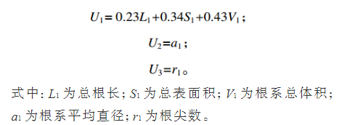
3、公式
公式请勿以截图形式呈现
一篇文章中，为避免歧义，相同字母不可表示不同变量；同样相同变量也不可用不同字母表示。
4、图（图的正确、规范性直接影响文章的网络首发和纸质排版进度）
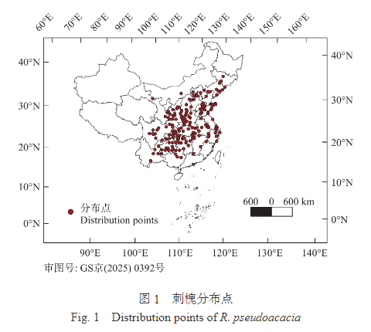
1）地图
凡全国地图或省级区域地图，需从自然资源部官网下载标准地图，并按地图主管部门要求加工使用，字体字号颜色等要素亦尽量按对一般插图的要求进行修改。论文发表前由编辑部协助作者办理审图事项（若地图多次审核不过，文章拟按退稿处理）。单个省级区域内且不涉及国界的可采用自备地图。

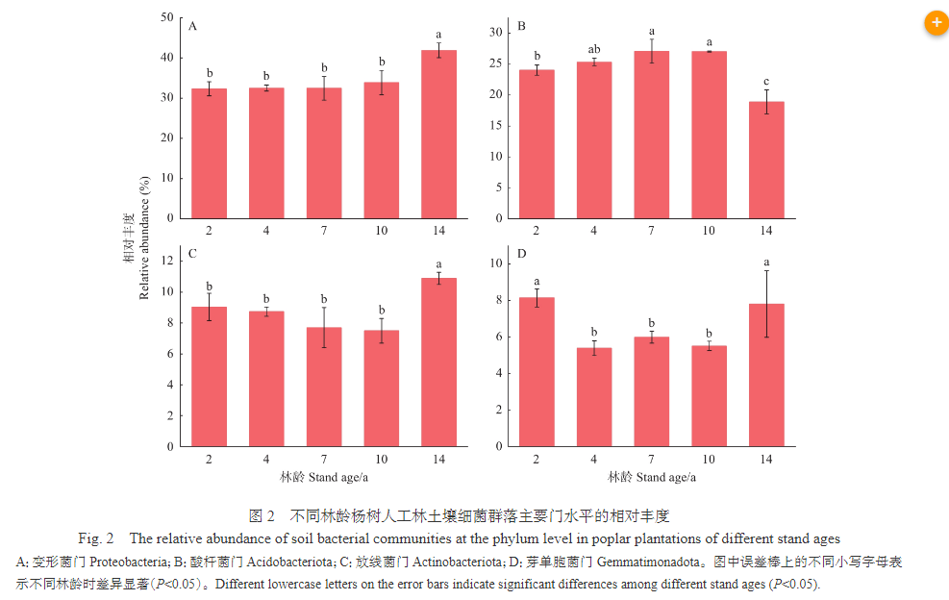
2）一般插图
a.基本格式
所有字符（包括图例、图注）应为中-英文（一般为全称，请勿用中文 缩写英文对照格式）或中-拉丁文对照（先中文后外文，外文后加单位）；词语过长时可用缩写字母表示，此时图内不应出现中英文对照，而是在图下方以文本格式对缩写字母加注中英文对照，不加下同The same below。
分行排版：纵轴标题过长时，中文与英文对照分二行。
垂直排版：纵轴标题及单位，字符方向为顶左底右，但纵轴刻度数值正常排版。横轴各刻度项目的文字如需垂直排版时，照此处理，为美观，每列字符可整体向右适度倾斜。
字符样式：不应加黑（粗）。大小写、正斜体、上下标区分准确。
数值分节：采用空格三位分节。

b轴标题
坐标图横轴、纵轴的标题不应缺失，请检查。
c. 删除边框和背景网格线
带有方形边框的图，如框线无实际意义，应删除。有些坐标图的上、右边框无数值标注的，亦应删除。
d. 比例尺
显微图片采用线段标长度值来表示比例尺，同时删除放大倍数标注。
e. 刻度线
刻度线请调至朝内，删除轴上过密的的刻度线，可通过减小坐标轴最大值及增大刻度单位值实现。
f.颜色
印刷版彩图如须印刷灰度图（灰度图内的线条字符应为纯黑色），请特别说明（同一版面无论有几个彩图，均按一面收费，故尽量集中排列彩图 ）。未说明的一律按彩图印刷，改用灰度图印刷后难以区分含义的，须使用彩图。
g.清晰度
彩图分辨率300dpi。灰度图分辨率600dpi。制作方法建议：在数据处理软件生成图时，设置为300dpi或600dpi，导出emf或png图片再插入word（ppt或excel图可直接复制，在word中粘贴\选择性粘贴\增强型图元文件emf）；或在数据处理软件中打印为pdf文件，再转为jpeg，插入word中。
插入word中图片内字号有时大于或小于6号字（即8point)，这不合要求。
1.数据软件生成图时，先确认图宽为不超过8.5cm（半栏图）或17cm（通栏图），只有像素可设置时则应宽不超过1000象素（半栏图）或2000象素（通栏）。
2.设置好图宽后，设定字号为8point，然后导出。
h.图片提交要求
每图制作一个文件，首选pdf格式（文字应可编辑，通过位图转来的pdf图因文字不能编辑是不可以的），文件名为第一作者姓名加图序号。所有图片打包，作为附件上传到采编系统中（也可返回至责任编辑邮箱）。需注意的是，word正文中的图不要求有打包图那样高的清晰度；word中由多张小图组合的图，一般无法在数学软件出图时组合为一张图，故可将每张小图都作为一个pdf文件制作，用于制作打包图。
友情提示：上述要求来自仁和排版公司的建议，即作者提供的图应为可编辑的矢量图，visio,excel , ppt, origin, matlab等常用软件做的图，可直接提供源文件；地质图请用源文件导出cdr/ai/eps/emf/pdf格式；其他图请提供源文件导出的pdf文件。

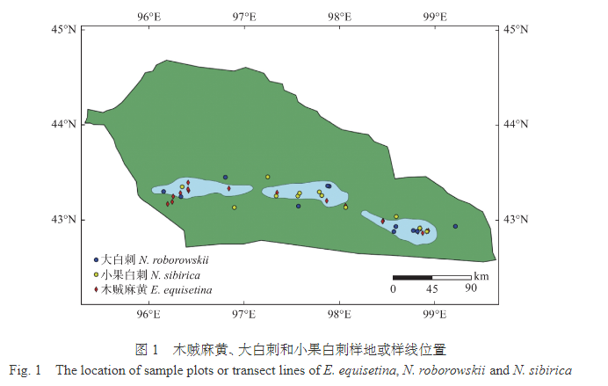
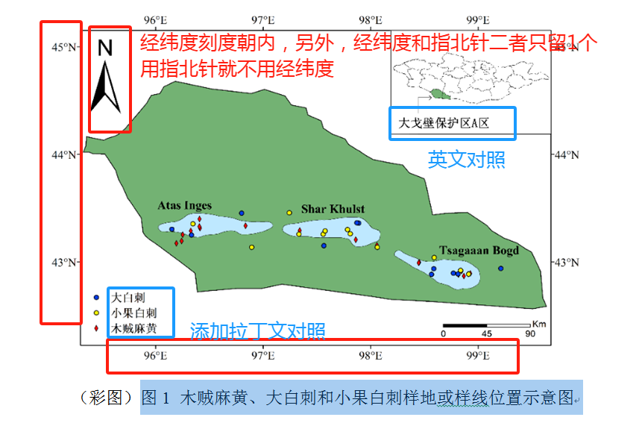
参考案例

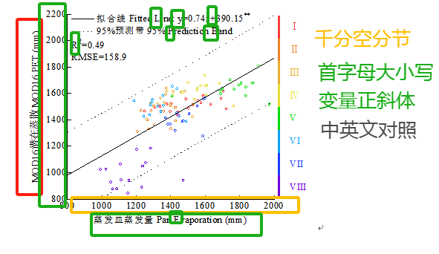
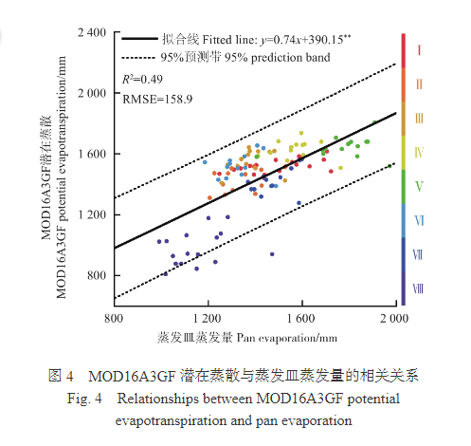
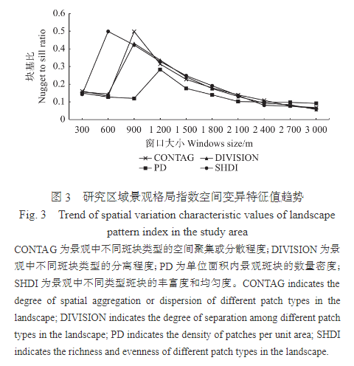
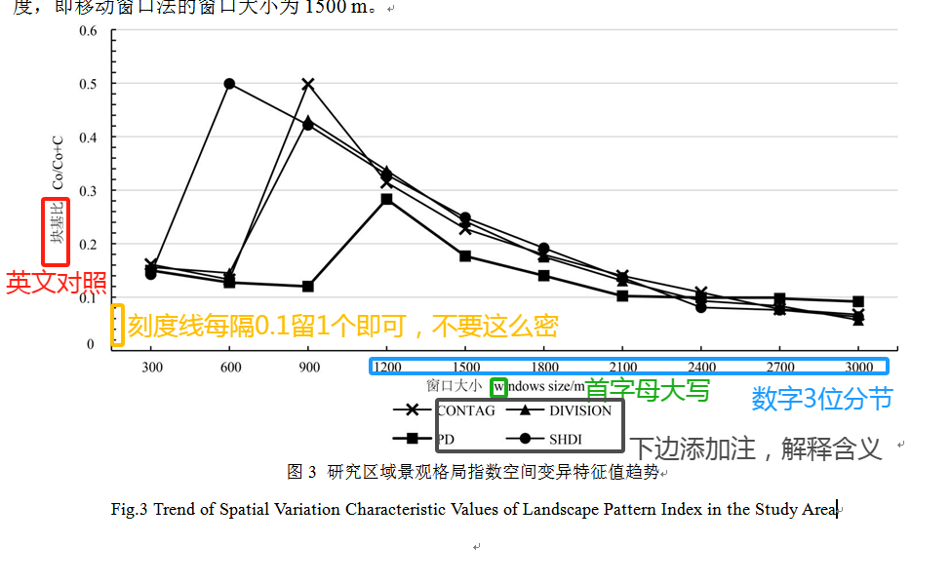
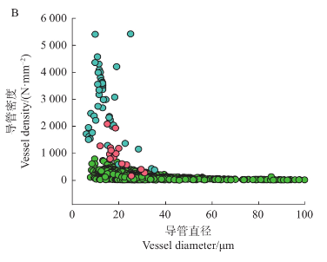
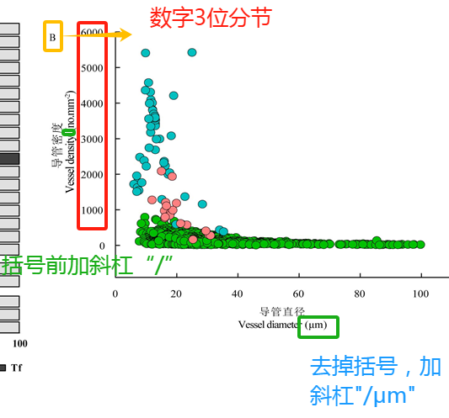

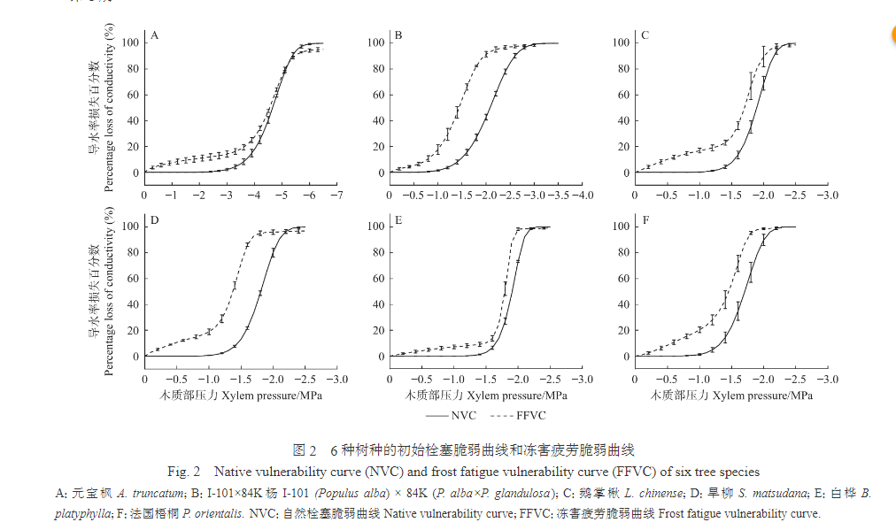
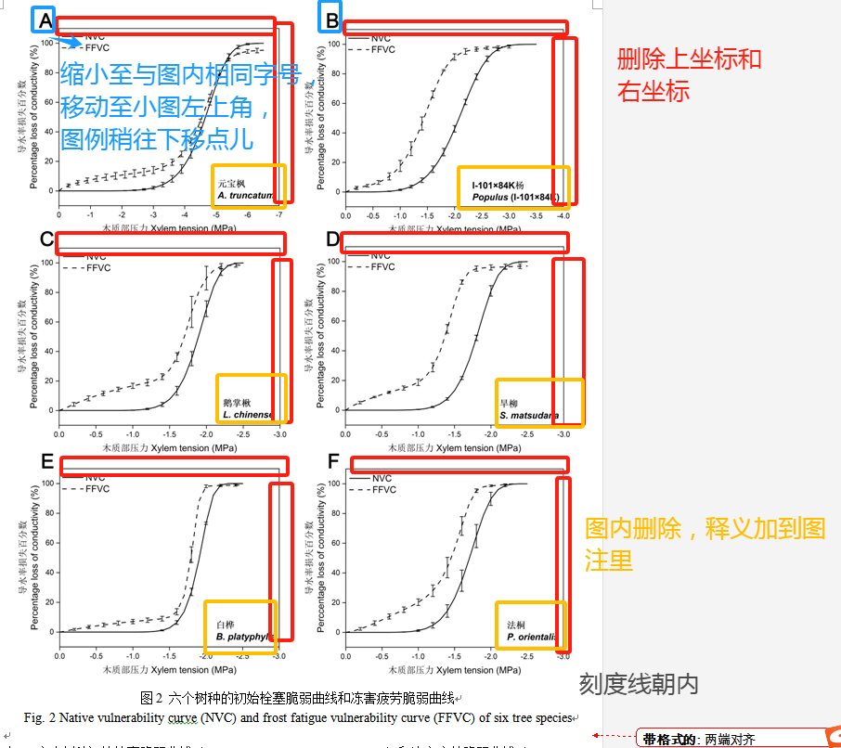
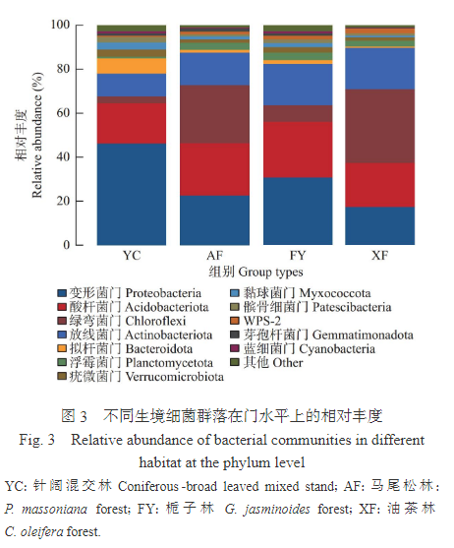
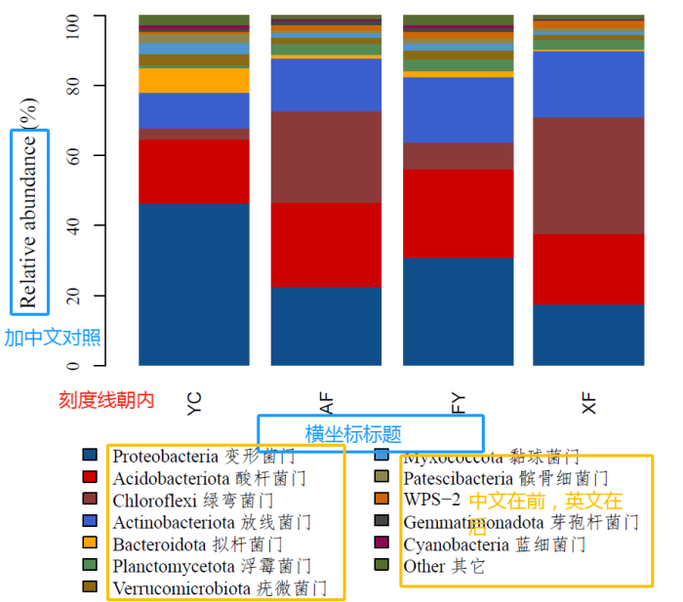

（脚注内容投稿时请删除，确定录用后退修及时补充，便于安排刊期）（6号，宋体/Times New Roman） 收稿日期：1995–（半字线“–”，并非连字符“-”）07–15；修回日期：2025–07–15。（句末加句号“。”） 基金项目：（同一项目不同编号间为应为逗号“，”不同项目间应为分号“；”；编号中连接线应为半字线“–”）。（句末加句号“。”） *为通信作者。E-mail：（通信作者邮箱）。（句末加句号“。”）

